Bilan marin CANAMA BC | 

Qualitativement, CANAMA a permis à tous les enfants et responsables de vivre des activités voile nombreuses, variées et faciles à mettre en œuvre sur leurs 10 caravelles.
A l’image du port des grands drakkars, le principe du port « self service » permet une optimisation évidente de la pratique voile pour les unités (gains de temps pour tous et facilitation technique, permettant de se concentrer sur l’essentiel, à savoir le déroulement de la sortie).

Le port

Le top pour tout responsable, permettant une vraie optimisation de la pratique ! On clipse le gilet, on tourne une amarre, on salue le chef de port et c’est parti !

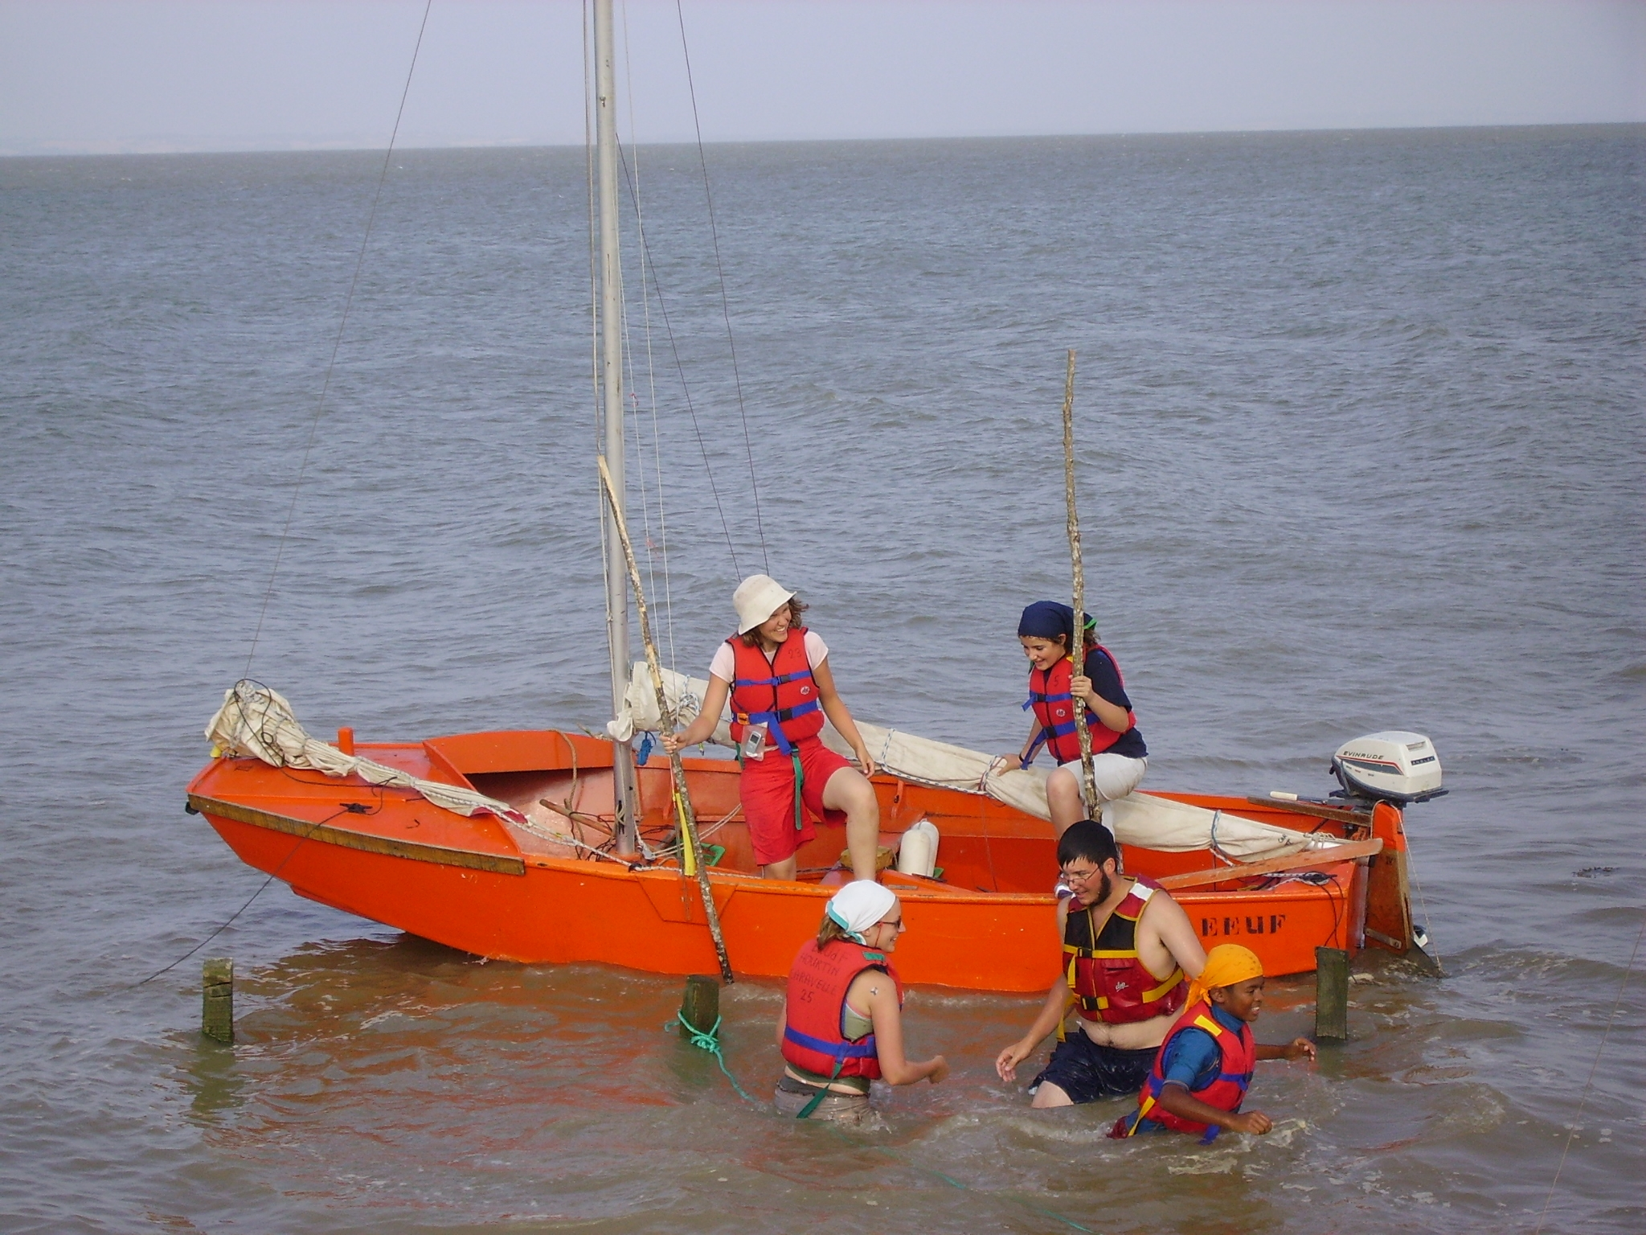
C’est tellement pratique qu’on pourrait en oublier que la voile n’est pas une activité pure et dure mais d’abord un moyen pédagogique de faire progresser chaque enfant.
Sur CANAMA, on a compté 6 topos pour 17 sorties effectuées, 3 ou 4 débriefing, 1 temps bosco, et sauf erreur de comptage, zéro temps matos à terre, zéro sessions théoriques ( rose des vents, réglages, vocabulaire, manœuvres etc..). Ces temps « autour » de la navigation sont pourtant autant de moments privilégiés pour l’enfant pour théoriser et s’entraîner seul à la pratique en groupe. Sans ça, un mousse peut passer au travers du sujet tant à bord qu’à terre et ne rien apprendre s’il n’arrive pas à se motiver tout seul, attention !

La caravelle

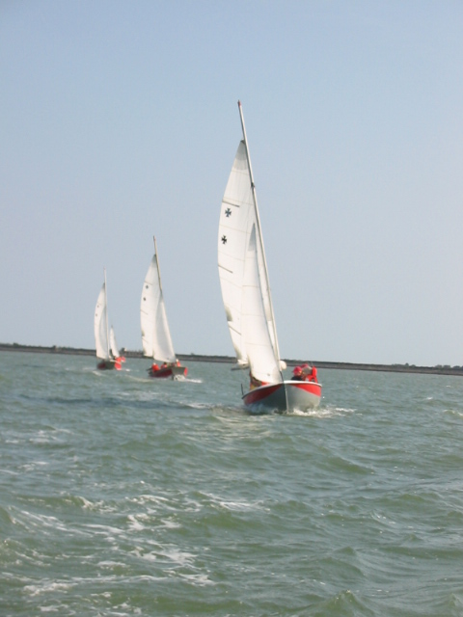
La présence d’une flotte en bon état et relativement homogène a permis d’éviter bien des contraintes techniques et un respect à 100 % de la grille d’activité (merci aussi à la météo). Le gros effort de préparation consenti sur le matos valait le coup et s’est traduit par quasiment zéro avaries pendant le camp, en garantissant un outil toujours opérationnel et fidèle.
La configuration 1 resps + 4 enfants est convenable, on ne se marche pas dessus et l’enfant trouve sa place et son rôle sur son bateau, à condition que le responsable n’oublie pas de faire tourner tous les postes, et d’optimiser les coopérations possibles à bord ! ( on s’entraide et on apprend à se coordonner avec son copain pour border / bloquer une écoute de foc, ferler une voile, hisser, pagayer, prendre un coffre etc..)

Le rôle du responsable est essentiel pour « gérer » la dynamique de l’équipage. Encore plus que sur un canot, le chef de bord doit donc être formé et en confiance pour remplir son rôle d’éducateur efficacement.
Par rapport à l’opti, la caravelle c’est :
- plus de sécurité
- moins de panique des enfants
- moins de bateaux à encadrer pour la sécu
- un esprit d’équipe, un tremplin pour la BM
- avec un moteur (et un pilote) vraiment fiable, on a même plus besoin de sécu !
Mais, revers du pins, c’est aussi un outil permettant plus difficilement la progression personnelle autonome de l’enfant, à prendre en compte lors de l’élaboration de la progression personnelle !

Le top du top pour la prochaine fois : emmener 8 optis en + pour permettre à tous les enfants de comprendre en autonomie totale les basiques du bateau, et ainsi prendre confiance en lui. En plus ça permet de sacrés jeux nautiques (optis + caras) !

Unités

47 mousses et 12 responsables étaient présents, soit un gros quart des effectifs CANAMA.
- Bordeaux était venu avec ses bateaux, parfois flambant neuf, et une équipe de resps bien formé.
- Les mousses de Nantes sont des fondus de voile
- Illkirch, foulard orange, était clairement prédestiné pour naviguer sur les caravelles d’Hourtin

Et le résultat est là, colossal, c’est bien une quichenstring qui est venue à bout de Kelebeth !!

Charmant Charmail

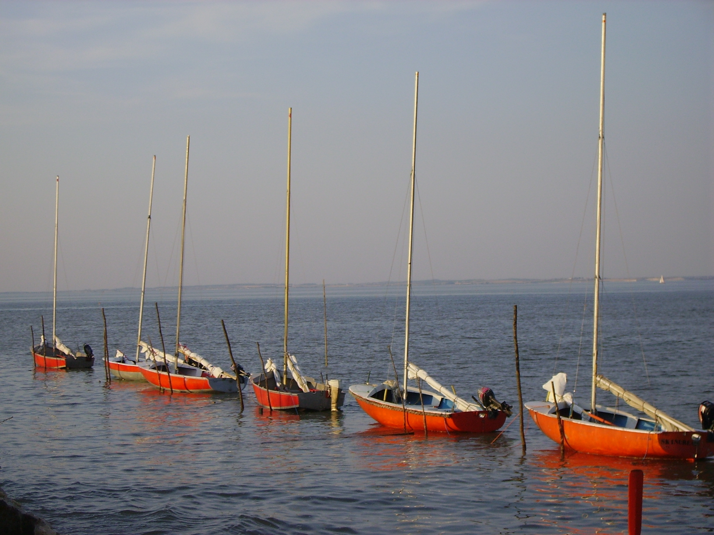
Le site choisi est canon, à retenir ! (réservez vite pour 2007 mais prenez quand même de grosses sardines pour vos tentes...)
Montage et démontage rapide du port ( un ponton, 20 perches, 2 coffres, 2 marabouts et basta)
On se souviendra quand même de mettre le plus de bateaux possibles vers le fond du chenal, because le clapot par brise d’est.
Le plan d’eau est immense, et l’existence de marées est un atout puisqu’elle oblige au respect des horaires de sortie et développe l’observation du site et la connaissance des courants.
La randonnée au Verdon a permis à chaque mousse de vivre une aventure nautique d’envergure et les sizeniers ont vécu une mini-croisière avec escales sur de grands bateaux !

Cochonok

